罗湖区非国家重点保护野生动物猎捕实施方案

方案背景
本项目严格依据国家《候鸟迁飞通道保护修复中国行动计划（2024-2030年）》的核心目标，致力于到2030年将90%的候鸟迁飞通道关键栖息地纳入有效保护范围，同时积极响应国家林草局、发改委等五部门联合发布的《国家公园等自然保护地建设及野生动植物保护重大工程建设规划（2021—2035年）》中关于“新建40处左右鸟类环志站，基本构建起覆盖四大迁徙区域的全国候鸟环志体系”的重要部署。作为东亚-澳大利西亚迁飞通道的关键节点，深圳开展鸟类环志工作，不仅是对国家迁飞通道保护网络的有力支撑，更具有突出的国际生态价值。深圳是习近平总书记在《湿地公约》第十四届缔约方大会上宣布设立的“国际红树林中心”所在地，肩负着履行全球生态保护承诺的重要使命；深圳湾每年吸引约10万只候鸟停歇或越冬，记录有候鸟283种，其中178种被列入《中日候鸟保护协定》和《中澳候鸟保护协定》，是全球生物多样性保护的热点区域。在此背景下，开展科学环志工作，是掌握候鸟种群动态、评估栖息地生态质量、制定精准化保护策略的基础性举措，对于推动国际协同保护、提升我国在湿地与候鸟保护领域的全球影响力具有重要意义。

猎捕目的
作为深圳市鸟类环志监测总站，本项目旨在通过标准化环志（金属环、旗标、彩环）与卫星定位等辅助技术，系统收集鸟类迁徙路线、停留时间、种群结构及健康状况等关键数据，填补深圳地区鸟类长期监测的空白。项目将环志工作与野生动物疫源疫病监测（如禽流感病毒采样）紧密结合，建立公共卫生风险的早期预警机制。通过构建覆盖城市核心生态区的监测网络，本项目致力于提升深圳在候鸟保护领域的科研能力与国际影响力，为“国际红树林中心”建设提供坚实支撑。

项目单位基本情况
深圳市自然保护区管理中心（深圳市陆生野生动物救护和疫源疫病监测站）为深圳市规划和自然资源局直属公益一类专业技术类事业单位，主要负责深圳市陆生野生动物的救护、疫源疫病监测及野生动物保护科普教育等工作。 作为项目实施单位，已获得广东省林业局和广东省鸟类环志监测总站正式批复（2025年5月26日），依托其专业资质（4名人员持有全国鸟类环志中心认证资质），正式成立深圳市鸟类环志站。前期在福田红树林生态公园等区域的试点环志（2022年起）及2023年深圳首期鸟类环志培训班的成功举办，为本方案提供了成熟的技术路径和人才支撑。

猎捕对象与数量

本次鸟类环志工作在目标物种选择上坚持科学性与保护优先原则，严格筛选出10种非国家重点保护、种群稳定且生态代表性强的常见鸟类（包括留鸟及越冬候鸟）作为研究对象，所有入选物种均明确未列入《国家重点保护野生动物名录》，符合法规要求。在猎捕数量与种群影响方面，总捕获量控制在100只以内，具体分配将结合实际情况执行，该规模经过科学评估，猎捕个体占种群总数比例远低于1%，显著低于国际通行的5%安全阈值，不会对种群造成显著影响；实际操作中将根据现场观测结果进行动态调整，灵活优化捕获策略，最大限度降低生态干扰；完成环志后将立即放飞，不会对其种群数量造成负面影响。鸟种的选择基于过往环志经验和环志上网的鸟种进行设定。为了减少集中猎捕对种群的影响，每次环志完成后均间隔至少一周以上进行第二次环志，主要开展环志鸟类监测和疫源疫病监测。猎捕总数已经上报全国鸟类环志中心。
表1本项目非国家重点保护鸟类的捉捕对象和数量
物种名称 |  | 保护级别 | 数量 | 选择理由
中文名 | 学名 | 保护级别 | 数量 | 选择理由
橙头地鸫 | Zoothera citrina | 非国家重点保护 | 10 | 冬候鸟，是森林生境的指示物种
丘鹬 | Scolopax rusticola | 非国家重点保护 | 10 | 迁徙候鸟，典型的林栖涉禽
黑眉柳莺 | Phylloscopus ricketti | 非国家重点保护 | 10 | 本地常见留鸟保有量大、种群稳定的典型代表
灰纹鹟 | Muscicapa griseisticta | 非国家重点保护 | 10 | 迁徙候鸟，典型的食虫鸟类
虎斑地鸫 | Zoothera dauma | 非国家重点保护 | 10 | 迁徙候鸟，是评估森林底层枯枝落叶层丰富度的直接指标
红喉姬鹟 | Ficedula parva | 非国家重点保护 | 10 | 迁徙候鸟，是典型的食虫林鸟
北红尾鸲 | Phoenicurus auroreus | 非国家重点保护 | 10 | 迁徙候鸟/冬候鸟
北灰鹟 | Muscicapa dauurica | 非国家重点保护 | 10 | 迁徙候鸟，是评价城市森林垂直郁闭度的重要参考
山麻雀 | Passer rutilans | 非国家重点保护 | 10 | 本地留鸟，分布广泛，保有量极大
纯色山鹪莺 | Prinia inornata | 非国家重点保护 | 10 | 本地留鸟，典型的灌丛鸟类

捕捉位置与时间
- 捕捉位置为梧桐山。具体捕捉位置见图1和表2。
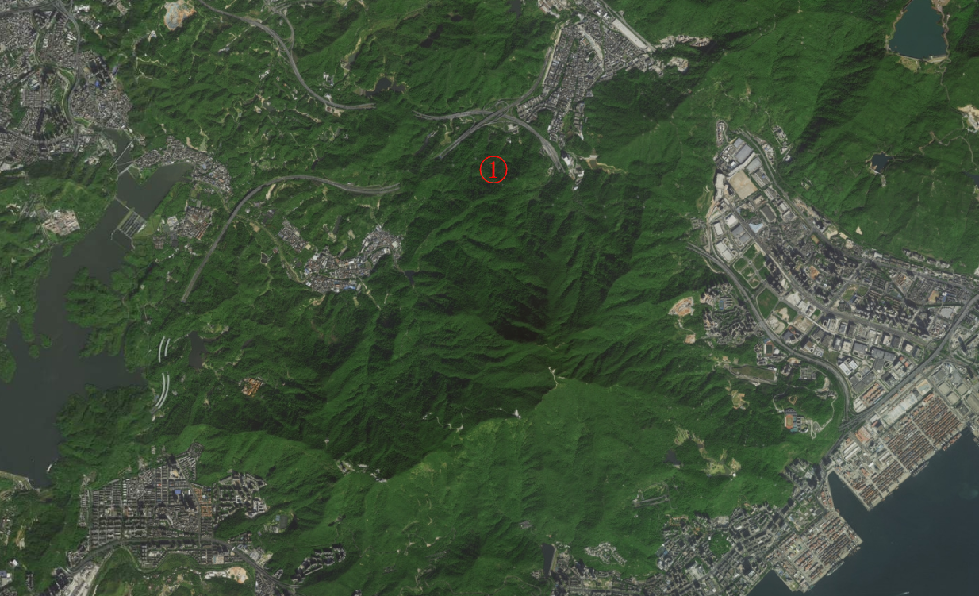
图1 2026年计划捕捉鸟类的位置
表2捕捉点位具体信息
序号 | 地点 | 具体坐标
1 | 梧桐山 | N22.6035090°,E114.2124450°

- 时间安排
在充分考虑到审批时间和后续环志监测工作的开展，申请捕捉期限为 2026年3月1日到 2026年12月 31日（覆盖全年主要迁徙季及越冬期）。根据鸟类的活动规律，清晨（6-10时）是主要活跃时间，将清晨（6-10时）设置为捕捉林鸟的时间，选择其活动区域附近架网捕捉，每次开网时间不超过4个小时，每次完成环志后间隔至少一周以上再进行环志，确保不会在同一个地方连续捕捉对鸟类造成过多干扰。仅在晴朗或微风天气进行，避免恶劣天气对鸟类造成额外应激。

技术方案
- 方法
采用国际通用的雾网捕捉法（Mist Netting），该方法被公认为对鸟类伤害最小的活体捕捉技术之一。每次捉捕时采用的雾网数量将会按照当天的人手而定，确保在规范方法下进行解鸟、测量、环志以及采样，避免出现鸟数量过多的情况。所有操作严格遵循国家林业和草原局颁布的《鸟类环志管理办法（试行）》及《鸟类环志技术规程（试行）》。
- 操作流程
- 抓捕前准备工作：抓捕前一天确认参与工作人员数量，抓捕工具数量，当天天气情况，对所有抓捕工具进行检查，避免因为抓捕工具原因对鸟类造成伤害。对抓捕地点进行前期勘测，确保可以准确捕捉到目标鸟种。所有工作人员学习了解《中华人民共和国野生动物保护法》、《鸟类环志管理办法（试行）》和《鸟类环志技术规程（试行）》。
- 抓捕中工作：
架网
对合适地点进行架网捕捉，确保架网数量和现场工作人员匹配，避免因为架网太多导致浪费和对鸟类造成负面影响。
巡网
完成架网后每隔15-20分钟进行一次巡网，检查网上是否有鸟类撞网，对发现撞网的鸟类进行解网。在鸟类飞入捉捕区域的高峰期会更频繁地巡查，尽可能减少鸟类挂在网上的时间。
环志
解网后对健康状况良好的个体，工作人员将对其进行环志(戴上全国环志中心发放的金属环，旗标或彩环)，并测量身体特征，登记在册。
放归
每次环志操作不超过5分钟。完成所有操作后，观察个体身体状况，评估无恙后立即放飞，以免造成对个体不必要的伤害。对于兼捕的鸟类进行身体检查后确认健康即进行放飞，避免二次捕获，对国家一二级保护动物进行重点关注。减少其被捕获的可能。
- 收网总结
抓捕时间到后组织工作人员进行收网，放置好所有抓捕工具。工作人员会对当天的工作做评估，如有需要时还会对捕捉方案作出适当调整，改善本项目组的计划确保鸟类和参与者的安全。具体细节均按照国家林业局的《鸟类环志管理办法（试行）》和《鸟类环志技术规程（试行）》执行，确保操作过程合法合理。每次完成捕捉后都会收回所有网具，并确保网具不会在无人看管的情况下长时间放在野外。

抓捕中的保护措施
- 雾网的数量控制
雾网是国际上鸟类野外研究工作中最常用到的捕捉方法，能极大的降低捕获及取样过程中对鸟类个体的伤害；在开展工作中将控制雾网的数量，确保在人手充足的情况下开展鸟类捕捉工作。
- 对误捕鸟类的处理
对误捕的鸟类进行身体检查后，确保其野外生存能力充足的情况下进行放飞，防止对其造成伤害，特别对国家重点的一二级保护动物进行重点关注，同时记录误捕情况，环志结束后对误捕情况进行上报。
- 对目标鸟种的保护
本次拟捕获的目标鸟种是当地的常见越冬鸟类和留鸟，工作开展中采集的鸟类个体占总种群数量的极少量，将不会对目标鸟种的种群现状造成任何显著的不利影响。在开展捕捉中，张网时间不超过4小时，每隔15-20分钟对雾网进行巡网，确保及时将捕获鸟种摘下进行环志。
- 兽医保障措施
我中心设有专职兽医团队，成员均具备丰富的野生动物救护与临床治疗经验，可对受伤或体弱鸟类实施现场初步救治，并依托救护中心直属的动物医院开展进一步诊疗与康复护理。作为深圳市鸟类环志监测站管理单位，我中心全面负责全市野生动物的救护工作，拥有完善的救护流程、专业救治设备及后勤保障体系（包括救治用品库、隔离观察区、康复饲养区及专业护理团队），确保每一只需要救助的鸟类得到及时、科学、有效的治疗与照护。在任何捕捉过程中，一旦发现鸟类出现受伤、虚弱或其他健康异常情况，将立即启动救护程序，确保其健康与生命安全得到优先保障。

人员配置与资质
本项目由经验丰富的专业团队执行，参与猎捕的工作人员中主要由深圳市自然保护区管理中心、深圳大学、中山大学及红树林基金会等工作人员组成，均具有丰富的鸟类环志经验和研究经验。工作人员有能力应对捕捉过程的各种突发事件，参与猎捕的工作人员均通过全国鸟类环志中心认证培训：
序号 | 姓名 | 单位 | 职业/职称 | 核心资质与经验
1 | 曾志燎 | 深圳市自然保护区管理中心 | 高级兽医师 | 具有10年以上陆生野生动物救护、野生动物疫源疫病监测及4年鸟类环志经验，持有全国鸟类环志中心认证资质、持有执业兽医资格证
2 | 王凯 | 深圳市自然保护区管理中心 | 兽医师 | 具有10年以上陆生野生动物救护、野生动物疫源疫病监测及4年鸟类环志经验，持有全国鸟类环志中心认证资质、持有执业兽医资格证
3 | 邓剑锋 | 深圳市自然保护区管理中心 | 助理兽医师 | 具有5年以上陆生野生动物救护及4年鸟类环志经验，持有全国鸟类环志中心认证资质
4 | 胡欣元 | 深圳市自然保护区管理中心 | 助理畜牧师 | 具有5年以上陆生野生动物救护及4年鸟类环志经验，持有全国鸟类环志中心认证资质
5 | 吴坤华 | 深圳大学 | 科研助理 | 具有4年鸟类环志经验，持有全国鸟类环志中心认证资质
6 | 符益健 | 深圳大学 | 科研助理 | 具有4年鸟类环志经验，持有全国鸟类环志中心认证资质
7 | 梁丹 | 中山大学 | 副教授 | 聚焦动物生态学与保护生物学，长期从事迁徙鸟类保护研究，科研与教学经验丰富
8 | 方语涵 | 中山大学 | 科研助理 | 长期从事迁徙鸟类保护研究，野外研究经验丰富
9 | 戎灿中 | 红树林基金会（福田红树林生态公园） | 科学保育项目主任 | 具有4年鸟类环志经验，参与过全国环志中心鸟类环志培训，持有全国鸟类环志中心认证资质，获得南美鸟类环志网络科学环志员认证
10 | 尹玉柱 | 红树林基金会（福田红树林生态公园） | 项目总监 | 参与过全国环志中心鸟类环志培训，持有全国鸟类环志中心认证资质
11 | 谢恺琪 | 红树林基金会（福田红树林生态公园） | 项目总监 | 参与过全国环志中心鸟类环志培训，持有全国鸟类环志中心认证资质

本方案在实施过程中，将接受全国鸟类环志中心、广东省鸟类环志监测总站及深圳市野生动植物保护管理处的业务指导与监督，确保科学、规范、安全、人道地完成既定目标，为东亚-澳大利西亚迁飞通道的保护事业贡献“深圳力量”。

